¡EL ÁLBUM DE LOS ALIMENTOS!

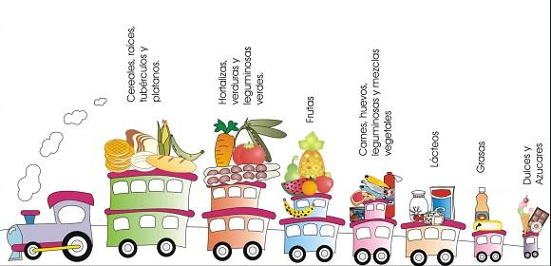
Escuela y Seguridad Alimentaria grado 4°.

DBA (Ciencias Naturales 4°): comprende que en los seres humanos y en muchos otros animales, la nutrición involucra el funcionamiento integrad de un conjunto de órganos y sistemas: digestivo, respiratorio y circulatorio.
Indicadores
Conceptual:
reconozco la importancia de la clasificación de los alimentos para garantizar una buena nutrición.
Procedimental:
Elaboro el álbum de la clasificación de los alimentos haciendo uso de los recursos disponibles.
Actitudinal:
Tengo sentido de pertenencia por los productos de mi región y por el cuidado del medio ambiente.

A) Vivencia

TRABAJO INDIVIDUAL

EXPLORO MIS CONOCIMIENTOS

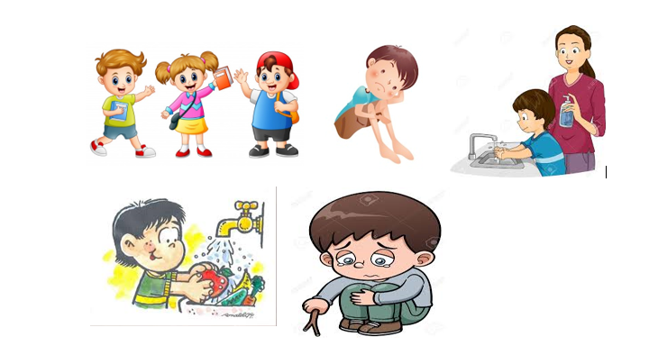
- Observo con atención las siguientes imágenes y escribo en mi cuaderno la relación que creo tienen con la sana alimentación y el estado de ánimo de las personas.

- Realizo un dibujo en mi cuaderno de como creo es mi estado de ánimo y lo comparto con mi profesor.

TRABAJO INDIVIDUAL O CON MI FAMILIA.
B/C Fundamentación y actividad práctica

- Leo las siguientes estrofas y haciendo uso de material reciclable (hojas de block, cuaderno, papel iris u otro) inicio con la construcción de mi álbum de los alimentos.

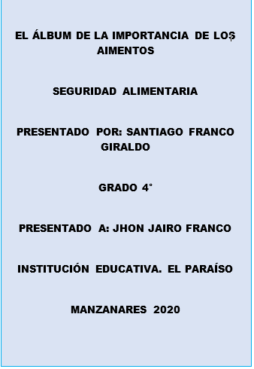
“ELABORANDO MI ÁLBUM DE LOS ALIMENTOS”

Hola niños y niñas hoy los quiero saludar y en medio de un abrazo yo los quiero invitar.
Yo los quiero invitar a que iniciemos el álbum y lo vamos trabajar poniendo mucho entusiasmo.
Poniendo mucho entusiasmo arrancamos con la portada, la hacemos en una hojita y que quede bien presentada.
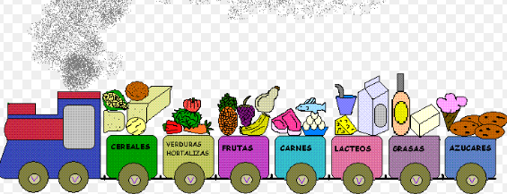
Que quede bien presentada lo digo pues muy contento en la siguiente hojita va el tren de los alimentos.
El tren de los alimentos, llenito de ricas cosas y tiene siete vagones que dibujaremos ahora.

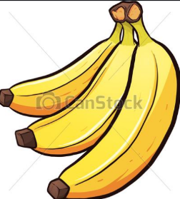
Dibujaremos ahora y lo digo y no me pica voy a escoger tres productos que tengamos en la finca.
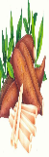
Que tenemos en la finca es algo muy especial de cada uno de ellos su aporte nutricional.

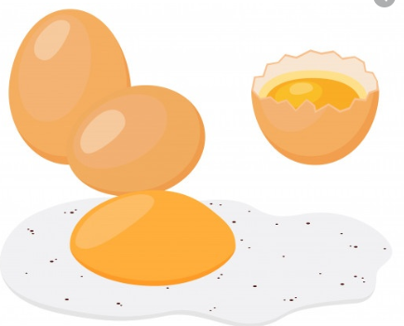

Su aporte nutricional y así todos nos cuidamos vamos a poner en otra el buen lavado de manos.
El buen lavado de manos con esta nos despedimos hoy les doy un aplauso y en la próxima seguimos.

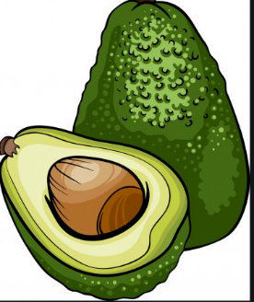

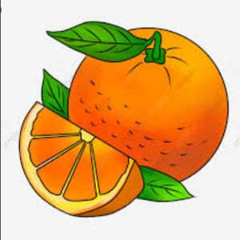

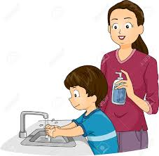

- Tomo evidencias fotográficas o realizo un video del avance de mi álbum de la importancia de los alimentos y se la envío al profesor para que valore mis aprendizajes.

D) Aplicación.

TRABAJO EN FAMILIA.
- Dialogo con mi familia acerca de los aportes nutricionales que contienen los diferentes alimentos que consumismo a diario y su importancia para garantizar una sana alimentación.
- Elaboro un dibujo con los integrantes de mi familia y lo pego en el álbum de los alimentos.
- Envío mi trabajo al profesor para que lo valore y me de sus aportes.

Referencias:
https://www.google.com/url
https://www.google.com/search?q=lavado+de+manos
https://www.google.com/search?q=naranja+
https://www.google.com/search?q=aguacate
https://www.google.com/search?q=alimentos+
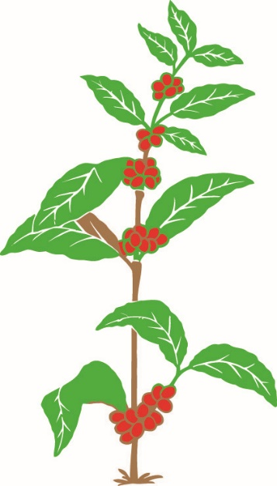
https://www.google.com/search?q=imagen+de+del+tren+de+los+alimentos&tbm

